Методика "Чем залатать коврик?"
Цель этой методики, основанной на прогрессивных матрицах Равена, - определить, насколько ребенок в состоянии, сохраняя в кратковременной и оперативной памяти образы виденного, практически их использовать, решая наглядные задачи. В данной методике применяются картинки теста Равена. Перед его показом ребенку говорят, что на данном рисунке изображены два коврика, а также кусочки материи, которую можно использовать для того, чтобы залатать имеющиеся на ковриках дырки таким образом, чтобы рисунки коврика и заплаты не отличались. Для того чтобы решить задачу, из нескольких кусочков материи, представленных в нижней части рисунка, необходимо подобрать такой, который более всего подходит к рисунку коврика.
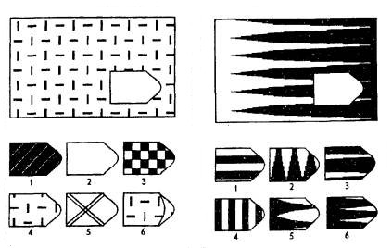
Картинки к методике «Чем залатать коврик?»

Оценка результатов
10 баллов - ребенок справился с заданием меньше, чем за 20 сек.
8-9 баллов - ребенок решил правильно все четыре задачи за время от 21 до 30 сек.
6-7 баллов - ребенок затратил на выполнение задания от 31 до 40 сек.
4-5 баллов - ребенок израсходовал на выполнение задания от 41 до 50 сек.
2-3 балла - время работы ребенка над заданием заняло от 51 до 60 сек.
0-1 балл - ребенок не справился с выполнением задания за время свыше 60 сек.

Выводы об уровне развития
10 баллов - очень высокий
8-9 баллов - высокий.
4-7 баллов - средний.
2-3 балла - низкий.
0-1 балл - очень низкий.

